Министерство науки и высшего образования Российской Федерации

Федеральное государственное бюджетное образовательное учреждение

высшего образования

«Вятский государственный университет»

Колледж ВятГУ

**ОТЧЕТ**

**ПО ДОМАШНЕЙ КОНТРОЛЬНОЙ РАБОТЕ №5**

**«ИСЛЕДОВАНИЕ АЛГОРИТМОВ СОРТИРОВКИ»**

**ПО ДИСЦИПЛИНЕ «ОСНОВЫ АЛГОРИТМИЗАЦИИ И ПРОГРАММИРОВАНИЯ»**

Выполнил: студент учебной группы

ИСПк-203-52-00

Генинг Богдана Андреевна

Преподаватель:

Сергеева Елизавета Григорьевна

Киров

2023

1. **Цель работы:** получить базовые сведения о наиболее известных алгоритмах сортировки, изучить принципы работы с текстовыми файлами.
2. **Формулировка задания (Вариант:7)**

1) Реализовать сортировку данных с помощью вставок.

2) Реализовать сортировку данных с помощью поразрядного алгоритма.

3) В обоих случаях необходимо предусмотреть возможность изменения компаратора (реализация компаратора в виде передаваемой в подпрограмму функции).

4) Считывание и вывод данных необходимо производить из текстового файла.

5) Для демонстрации работы программных реализаций самостоятельно подготовить варианты входных данных (при этом объем тестовых файлов должен позволять оценить скорость работы программ).

1. **Схема алгоритма**

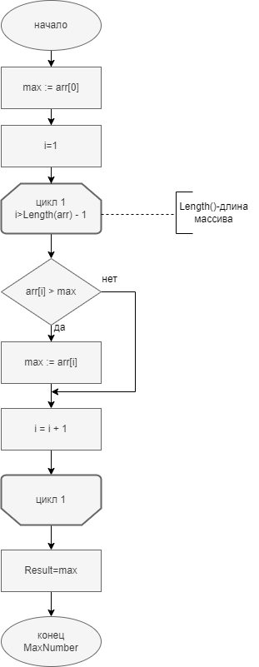

Рис 1. Схема алгоритма

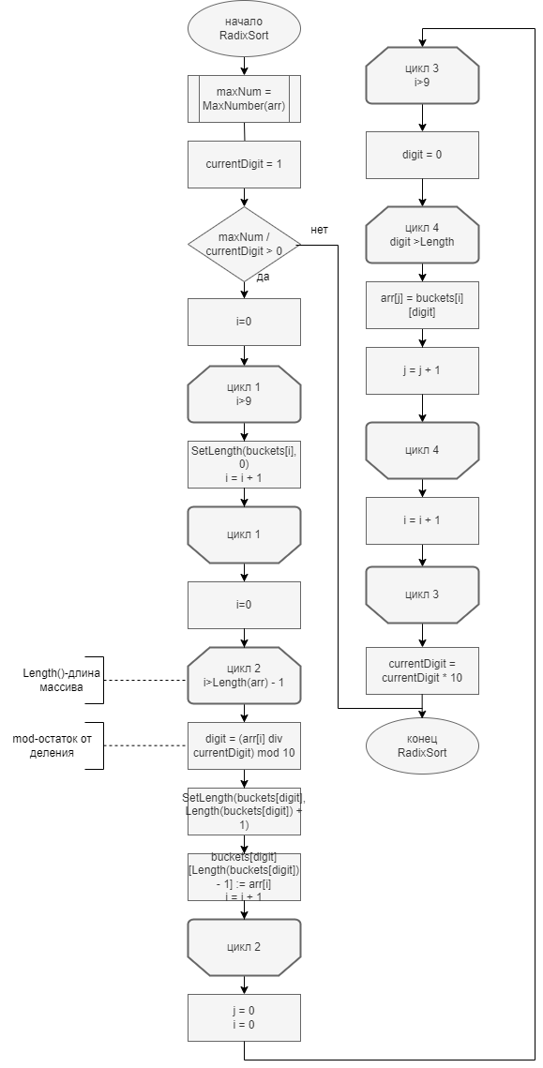Ф

Рис 2. Схема алгоритма

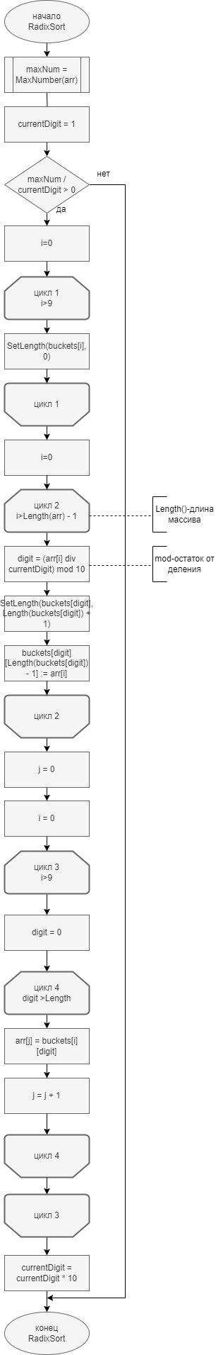

Рис 3. Схема алгоритма

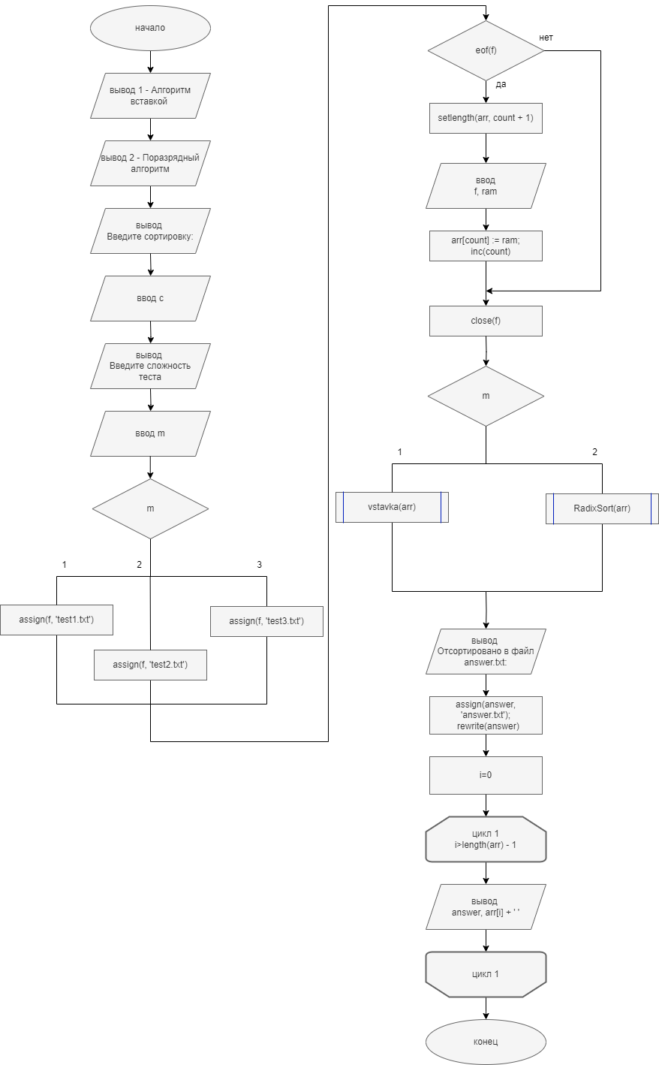

Рис 4. Схема алгоритма

1. **Код программы:**

**var**

**arr: array of integer;**

**i, j, count, ram, c, m, len, max, id_max: integer;**

**f, answer: text;**

**//vstavka**

**procedure vstavka(var arr: array of integer);**

**var**

**x, i, j, f: integer;**

**begin**

**for i := 2 to m do**

**begin**

**x := arr[i];**

**j := i - 1;**

**while (j > 0) and (x < arr[j]) do**

**begin**

**arr[j + 1] := arr[j];**

**j := j - 1;**

**end;**

**arr[j + 1] := x;**

**end;**

**end;**

**function MaxNumber(arr: array of integer): integer;**

**var**

**i, max: integer;**

**begin**

**max := arr[0];**

**for i := 1 to Length(arr) - 1 do**

**begin**

**if arr[i] > max then**

**max := arr[i];**

**end;**

**Result := max;**

**end;**

**procedure RadixSort(var arr: array of integer);**

**var**

**i, j, digit, maxNum, currentDigit, divisor: integer;**

**buckets: array[0..9] of array of integer;**

**begin**

**maxNum := MaxNumber(arr);**

**currentDigit := 1;**

**while maxNum / currentDigit > 0 do**

**begin**

**for i := 0 to 9 do**

**SetLength(buckets[i], 0);**

**for i := 0 to Length(arr) - 1 do**

**begin**

**digit := (arr[i] div currentDigit) mod 10;**

**SetLength(buckets[digit], Length(buckets[digit]) + 1);**

**buckets[digit][Length(buckets[digit]) - 1] := arr[i];**

**end;**

**j := 0;**

**for i := 0 to 9 do**

**begin**

**for digit := 0 to Length(buckets[i]) - 1 do**

**begin**

**arr[j] := buckets[i][digit];**

**j := j + 1;**

**end;**

**end;**

**currentDigit := currentDigit * 10;**

**end;**

**end;**

**begin**

**writeln('1 - Алгоритм вставкой');**

**writeln('2 - Поразрядный алгоритм');**

**writeln('Введите сортировку:');**

**read(c);**

**writeln('Введите сложность теста (от 1 до 3)');**

**read(m);**

**case m of**

**1:**

**assign(f, 'test1.txt');**

**2:**

**assign(f, 'test2.txt');**

**3:**

**assign(f, 'test3.txt');**

**end;**

**reset(f);**

**count := 0;**

**while not eof(f) do**

**begin**

**setlength(arr, count + 1);**

**readln(f, ram);**

**arr[count] := ram;**

**inc(count);**

**end;**

**close(f);**

**case c of**

**1:**

**vstavka(arr);**

**2:**

**RadixSort(arr);**

**end;**

**writeln('Отсортировано в файл answer.txt: ');**

**assign(answer, 'answer.txt');**

**rewrite(answer);**

**for i := 0 to length(arr) - 1 do**

**write(answer, arr[i] + ' ')**

**end.**

1. **Реультат выполнения программы**

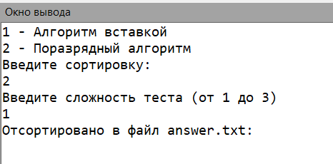

Рис 5. Результат выполнения программы

1. **Вывод**

В ходе данной домашней контрольной работы мы освоили принципы работы в графическом режиме; получили базовые навыки взаимодействия с графическими примитивами.

Мы успешно справились с выполнением задания и были заинтересованы и увлечены процессом изучения языка программирования Pascal. Понимание использования циклов и условий было закреплено, и мы достигли всех поставленных целей. Это дало нам уверенность в наших навыках программирования и мотивацию для дальнейшего развития.